**РОССИЙСКАЯ ФЕДЕРАЦИЯ**

**РОСТОВСКАЯ ОБЛАСТЬ**

**ПЕСЧАНОКОПСКИЙ РАЙОН**

**МУНИЦИПАЛЬНОЕ ОБРАЗОВАНИЕ**

**«ПЕСЧАНОКОПСКОЕ СЕЛЬСКОЕ ПОСЕЛЕНИЕ»**

**АДМИНИСТРАЦИЯ ПЕСЧАНОКОПСКОГО СЕЛЬСКОГО ПОСЕЛЕНИЯ**

**ПОСТАНОВЛЕНИЕ**

## 28.01.2013 № 26 с. Песчанокопское

|  |
| --- |
| О мерах по обеспечению безопасности  и спасению людей на водных объектах  в границах Песчанокопского сельского поселения |

В соответствии со статьей 143 Водного кодекса Российской Федерации, Федеральным законом от 06.10.2003 № 131-ФЗ «Об общих принципах организации местного самоуправления в Российской Федерации», постановлением Администрации Ростовской области от 09.02.2006 № 33 «О мерах по обеспечению безопасности и спасению людей во внутренних водах и территориальном море Российской Федерации в границах Ростовской области», в целях для обеспечения безопасности людей на водных объектах, охраны их жизни и здоровья в границах Песчанокопского сельского поселения

постановляю:

1. Утвердить Правила охраны жизни людей на водоемах в границах Песчанокопского сельского поселения .

2.Инспектору по ГО и ЧС администрации Песчанокопского сельского поселения:

определить организации, привлекаемых к спасению людей, терпящих бедствие на водных объектах в границах Песчанокопского сельского поселения;

организовать взаимодействия сил и средств поиска и спасения людей на водных объектах в границах Песчанокопского сельского поселения;

обеспечить готовность плавсредств, выставить знаки, запрещающие выход населения на лед в паводковый период, и знаки запрета купания в не отведенных для этого местах;

в работе по предупреждению несчастных случаев на водоемах муниципального образования Песчанокопского сельского поселение использовать агитационные мероприятия.

3. Контроль за выполнением настоящего постановления возложить на инспектора по ГО и ЧС администрации Песчанокопского сельского поселения.

4. Настоящее постановление вступает в силу с момента его подписания и подлежит обнародованию на информационных стендах.

Приложение

к постановлению

Главы Песчанокопского сельского поселения

от 28.01.2013 г. №26

ПРАВИЛА

охраны жизни людей на водоемах в границах Песчанокопского сельского поселения

1. Общие положения

* 1. Настоящие Правила разработаны в соответствии с Водным кодексом Российской Федерации, приказом Министерства жилищно-коммунального хозяйства РСФСР от 23.12.1988 № 351 «Об утверждении Правил охраны жизни людей на внутренних водоемах РСФСР и прибрежных участках морей», постановлением Администрации Ростовской области от 09.02.2006 № 33 «О мерах по обеспечению безопасности и спасению людей во внутренних водах и территориальном море Российской Федерации в границах Ростовской области» и обязательны для населения и организаций любой формы собственности на территории Песчанокопского сельского поселения.
  2. Организации независимо от форм собственности несут ответственность за состояние безопасности жизни людей на закрепленных за ними водоемах.
  3. Сроки купального сезона определить, с 01.06. по 30.08.

2. Требования к зонам отдыха

2.1. Береговая территория зоны отдыха должна соответствовать санитарным нормам.

2.2. Перед началом купального сезона дно водоема до границы плавания должно быть обследовано водолазами, очищено от водных растений, коряг, камней, стекла и других опасных предметов, иметь постепенный скат без уступов до глубины 1,75 метра при ширине полосы от берега не менее 15 метров.

2.3. Площадь водного зеркала в месте купания при проточном водоеме должна составлять не менее 5 квадратных метров на одного купающегося, а на непроточном водоеме – в 2-3 раза больше.

2.4. В зоне отдыха для купания не умеющих плавать людей отводятся участки глубиной не более 1,2 метра.

2.5. Зоны отдыха оборудуются стендами с материалами о правилах поведения на воде, информационными таблицами, имеют места отдыха и навесы для защиты от солнца.

2.6. Продажа спиртных напитков в местах массового отдыха у воды категорически запрещается.

3. Меры обеспечения безопасности населения при пользовании

водными объектами

3.1. Запрещается:

3.1.1. Купаться в местах, где выставлены щиты с предупреждениями и запрещающими надписями.

3.1.2. Купаться в необорудованных, незнакомых местах.

3.1.3. Заплывать за буйки, обозначающие границы плавания.

3.1.4. Подплывать к плавсредствам.

3.1.5. Прыгать в воду с лодок.

3.1.6. Загрязнять и засорять водоемы.

3.1.7. Распивать спиртные напитки, купаться в состоянии алкогольного опьянения.

3.1.8. Приходить с собаками и другими животными.

3.1.9. Оставлять мусор на берегу.

3.1.10. Нырять в воду с захватом купающихся.

3.1.11. Подавать крики ложной тревоги.

3.1.12. Плавать на средствах, не предназначенных для этого.

3.2. Каждый гражданин обязан оказать посильную помощь терпящему бедствие на воде.

4. Меры безопасности на льду

4.1. В период движения по льду подлежит пользоваться надежными проходами. Если лед не прочен, необходимо прекратить движение и возвратиться по пройденному маршруту. Передвигаться следует не отрывая ног от поверхности льда.

Запрещается проверять прочность льда ударами ноги, бегать, прыгать.

4.2. Во время движения по льду необходимо обходить опасные участки водоема, покрытые толстым слоем снега, с быстрым течением, родниками, выступающей на поверхность растительностью, впадающими в него ручьями или вливающимися сточными водами и т.д. Безопасный для перехода лед имеет зеленоватый оттенок и толщину не менее 7 сантиметров.

4.3. При движении группой по льду необходимо следовать друг от друга на расстоянии 5-6 метров.

4.4. Толщина льда для безопасного катания на коньках должна составлять не менее 12 сантиметров, при массовом катании – не менее 25 сантиметров.

4.5. При рыбной ловле нельзя пробивать большое количество лунок на ограниченной территории льда, собираться большими группами.

5. Знаки безопасности на воде

5.1. Знаки безопасности на воде устанавливаются на берегах водоемов для обеспечения безопасности людей на воде.

5.2. Знаки имеют форму прямоугольника с размерами сторон не менее 50-60 сантиметров и изготавливаются из прочного материала.

5.3. Знаки устанавливаются на открытых местах и укрепляются на столбах, врытых в землю. Высота столбов над землей должна быть не менее 2,5 метров.

5.4. Надписи на знаках делаются черной или белой краской.

5.5. Характеристики знаков безопасности на воде приведены в таблице.

|  |  |  |
| --- | --- | --- |
| № п/п | Надпись на знаке | Описание знака |
|  | Место купания (с указанием границ в метрах) | Изображение в зеленой рамке. Надпись вверху. На знаке изображен плывущий человек. Знак укрепляется на столбе белого цвета. |
|  | Место купания детей (с указанием границ в метрах) | Изображение в зеленой рамке. Надпись вверху. На знаке изображены двое детей, стоящих в воде. Знак укрепляется на столбе белого цвета. |
| 3. | Купаться запрещено (с указанием границ в метрах) | Изображение в красной рамке перечеркнуто красной чертой по диагонали из верхнего левого угла. Надпись вверху. На знаке изображен плывущий человек. Знак укреплен на столбе красного цвета. |
|  |  |  |

5.6. За нарушение настоящих Правил виновные несут ответственность в соответствии с действующим законодательством.

# ПРАВИЛА БЕЗОПАСНОГО ПОВЕДЕНИЯ НА ВОДЕ

1. Обязательно научись плавать.
2. Никогда без надобности не ходи к воде один.
3. Никогда не купайся в незнакомом месте.
4. Не ныряй, если не знаешь глубины и рельефа дна.
5. Не заплывай за ограждения.
6. Не подплывай близко к идущим по воде катерам, пароходам.
7. Во время игр в воде будь осторожен и внимателен. Не зови без надобности на помощь криками „Тону!".
8. Не купайся „до посинения" — не допускай переох­лаждения организма.
9. Умей пользоваться простейшими спасательными средствами.
10. Умей оказывать помощь терпящим бедствие на воде.

**Это основные правила. Запомни их и выполняй!**

Некоторые правила мы рассмотрим более подробно.

Правило 8. Здоровые дети школьного возраста могут купаться при температуре воды 4- 20—21 градус. Увеличивать время пребывания в воде следует постепенно: с 3—5 до 10—15 минут.

|  |  |  |  |
| --- | --- | --- | --- |
| Температура воды | +20° | +17° | +14° |
| Допустимое время пребывания в воде | 40 мин. | 15 мин. | Купание не разрешается |
| Перерыв между заходами в воду | 1 час | 1,5 часа |

Правило 9 гласит: „Умей пользоваться простейшими спаса­тельными средствами". Давайте вместе разберем, какие есть **спасательные средства**

## СПЕЦИАЛЬНЫЕ

* спасательные лодки, катера
* спасательные круги
* спасательные жилеты
* „конец Александрова"

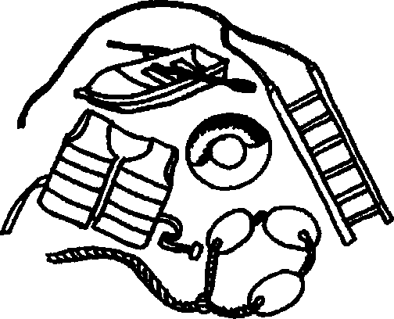

## ПОДРУЧНЫЕ

* надувные матрацы, автомобильные камеры
* пустые пластиковые бу­тылки, привязанные к поясу или друг к другу
* мяч или надувной шар в авоське
* шест или длинная доска

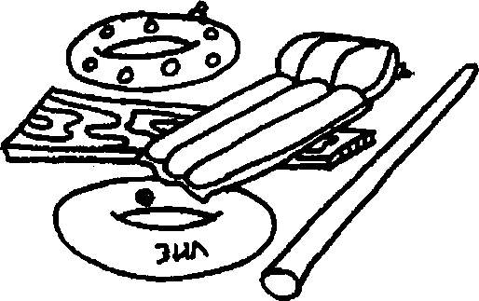

! Запомни: можно переходить по льду, если он толще 5 см; кататься на коньках по льду, который толще 10 см.

# ОСНОВНЫЕ ПРАВИЛА ПОВЕДЕНИЯ ЗИМОЙ НА ЛЬДУ

**Нельзя:**

Выходить одному на неокрепший лед

Собираться группой на небольшом участке льда

Проверять прочность льда ударами ног, клюшками

Переходить водоем по неокрепшему льду друг за другом на небольшом расстоянии

Идти по льду, засунув руки в карманы. Нести за спиной прочно надетый рюкзак

**Можно и нужно:**

Не рисковать! Если лед трескается и прогибается, остановиться немедленно и сойти со льда

Удостовериться в прочности льда. Спросить разрешения перехода у взрослых

Передвигаться по льду на расстоянии друг от друга, внимательно смотреть перед собой за состоянием льда

Взять в руки шест, лыжи. Снять рюкзак или надеть его свободнее на одно плечо

Играть только на окрепшем льду, подальше от незамерз­шей реки или полыньи

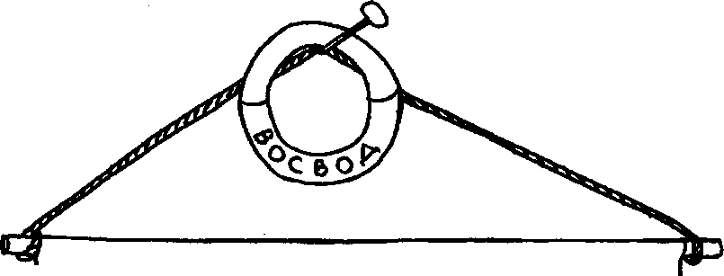

ПРАВИЛА ПОЛЬЗОВАНИЯ гребными лодками и другими плавсредствами

Убедись в исправности лодки, плота, водного велосипеда.

Не перегружай плавсредство, равномерно распределяй груз.

Соблюдай очередность при посадке и высадке

из лодки. Находясь на воде, не ходи в лодке,

не раскачивай ее ради забавы.

Не садись на край лодки.

Обязательно имей в лодке средства спасания: спасательные круги, спасательные жилеты.

В надувных лодках осторожно пользуйся режущими и колющими предметами.

Не заплывай на резиновых лодках, водных велосипедах дальше указанного в инструкции

расстояния. Течение и ветер могут отнести

тебя от берега так далеко, что самостоятельно

ты не сможешь возвратиться.

Не подплывай близко к самоходным судам: катерам, теплоходам, баржам.

В случае опрокидывания лодки держись за нее Зови на помощь.

